Stabilité élevée et faible poids avec la nouvelle chaîne porte-câbles low cost igus pour les applications en autoportance
Grâce à son design bionique, la E4Q.64L permet jusqu'à 20 % d'économies par rapport à sa grande sœur la E4Q

La gamme de chaînes porte-câbles igus s'agrandit : La E4Q, qui a fait ses preuves dans le monde entier pour les applications avec des courses autoportantes conséquentes et une charge supplémentaire élevée, est maintenant disponible en « version L ». La E4Q.64L par exemple permet aux utilisateurs qui trouvaient la E4Q surdimensionnée de réduire leurs coûts d'un montant pouvant atteindre 20 %. Sans devoir pour autant renoncer aux avantages de la grande sœur, notamment une ouverture rapide sans outil.

Au cours des années passées, les chaînes porte-câbles igus de la série E4Q ont fait leurs preuves dans les applications exigeantes avec une grande longueur autoportante et des charges supplémentaires élevées, que ce soit pour l'axe 7 des robots dans les applications à portique ou sur les machines-outils. Il existe deux raisons à cela. Des larges flasques et quatre butées par maillon rendent la chaîne très robuste d'une part. D'autre part, elle permet de réduire le temps de montage jusqu'à 40 % grâce à des entretoises s'ouvrant en quelques secondes, sans outil et avec deux doigts seulement. Le seul problème de cette chaîne E4Q est qu'elle était jusqu'à présent souvent surdimensionnée dans les applications à sollicitations moyennes, dans des machines-outils, dans le travail du bois ou les stations de lavage de voitures par exemple. « C'est pour offrir aux utilisateurs les avantages de la E4Q à un prix plus intéressant que nous avons mis au point la version L E4Q.64L », explique Teddy Hadjali, Responsable Projets e-chain chez igus France. « La variante low cost permet des économies de 15 à 20 % en fonction de sa largeur par rapport à la E4Q. »

Un design bionique pour la légèreté, trois butées par maillon pour la robustesse
Pour réduire le coût de la E4Q, les ingénieurs igus en ont modifié la structure. Avec pour objectif de trouver un équilibre entre poids (faible) et robustesse (très élevée). Des flasques plus fins que ceux de la E4Q permettent de réduire le poids. Le design bionique, qui économise la matière partout où elle n'a pas de fonction porteuse, a été conservé. « Le système de butées a été totalement repensé. Avec pour objectif d'avoir une meilleure stabilité et une plus longue durée de vie que sur les modèles précédents avec deux butées par maillon. La E4Q.64L est donc la première chaîne porte-câbles igus à disposer de trois butées par maillon », déclare Teddy Hadjali. « Cette structure permet de répartir les forces encore plus uniformément et d'allonger la durée de vie. »

Jusqu'à 20 % plus d'autoportance
Les tests effectués dans le laboratoire igus ont montré que la E4Q.64L a un moment de rupture environ 30 % plus élevé que celui de la série 14240 également utilisée pour les applications autoportantes. Et elle a jusqu'à 20 % de autoportance en plus pour la même charge supplémentaire. La E4Q.64L arrive à 3,2 mètres d'autoportance avec un poids de câbles 4 kg/m par exemple. Comparés à 2,7 mètres pour les modèles précédents E4/Light et E4.1. Teddy Hadjali à ce propos : « L'excellente stabilité de la E4Q.64L permet son utilisation dans des applications telles que les passerelles d'embarquement à l'aéroport ou les stations de lavage de voitures, qui n'auraient pas pu être équipées à un prix aussi avantageux. » Quant à la place pour les câbles électriques et de données, le client est gagnant grâce à un rapport optimisé entre dimensions intérieures et dimensions extérieures. La E4Q.64L a une hauteur intérieure de 64 mm. L'utilisation des flasques extérieurs spécifiques permettent l'utilisation d'un deuxième rayon de courbure qui lui permet de réaliser des mouvements circulaires sur l'axe 1 d'un robot par exemple.

Adaptabilité maximale avec des largeurs comprises entre 100 et 500 millimètres
Malgré de nombreuses modifications apportées au design, igus n'a rien changé aux entretoises ouvrables de la E4Q sur la variante low cost. Garantissant ainsi deux avantages à l'utilisation. Premièrement, l'ouverture de la E4Q.64L est aussi facile et aussi intuitive que celle de sa grande sœur. Deux indentations ont été intégrées aux entretoises et permettent de soulever les crochets de verrouillage avec deux doigts. Déverrouillée des deux côtés, l'entretoise ouvrable peut être levée sans aucun effort. Deuxièmement, la série E4Q disposant d'une vaste gamme de largeurs pour les entretoises, la E4Q.64L est disponible en 29 largeurs comprises entre 100 et 500 millimètres.

Cliquer ici pour en apprendre plus sur la chaîne porte-câbles E4Q.64L

Légende :

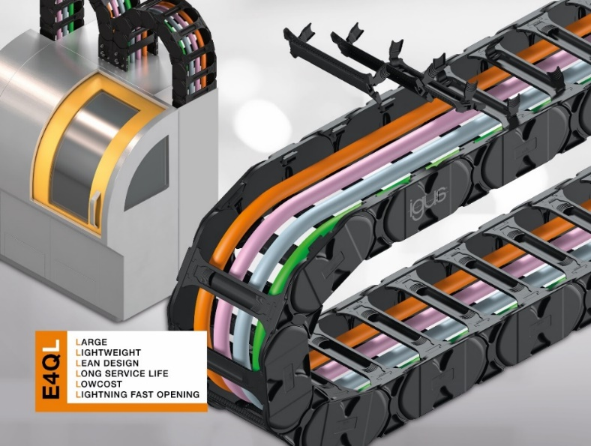
Photo PM3823-1
Bénéficier des atouts de la E4Q tout en réduisant les coûts de 20 % avec la nouvelle E4Q.64L qui séduit dans les applications soumises à des sollicitations moyennes (machines-outils par exemple) par une grande stabilité, une longue durée de vie et un faible poids. (Source : igus)

igus® France, située à Fresnes en Ile de France, est la filiale commerciale du groupe allemande igus® qui développe et produit des plastiques en mouvement. Ces polymères hautes performances sans graisse améliorent la technicité et réduisent les coûts dans toutes les applications dynamiques. igus est leader mondial sur les marchés des chaînes porte-câbles, des câbles ultra-souples ainsi que des paliers lisses, des guidages linéaires, des rotules lisses et des roulements en tribo-polymères. En 2022, igus® France a réalisé un chiffre d’affaires de plus de 28 millions d’euros et le groupe, dont les siège est situé à Cologne en Allemagne, a dépassé un chiffre d’affaires de 1 milliard d’euros. Les recherches effectuées dans le plus grand laboratoire de tests du secteur sont source d'innovations constantes et de sécurité accrue pour les utilisateurs. 234.000 références sont disponibles sur stock et leur durée de vie peut être calculée en ligne. Au cours des années passées, l'entreprise a aussi connu une expansion par le biais de nouvelles gammes de produit, par exemple pour les roulements à billes, les réducteurs pour la robotique, l'impression 3D, la plateforme RBTX pour la robotique lean et les plastiques intelligents pour l'industrie 4.0. Le programme de recyclage de chaînes porte-câbles usagées « chainge » ainsi que l'investissement dans une entreprise qui retransforme en pétrole des déchets en plastique (Plastic2Oil) comptent parmi ses principales contributions dans le secteur de l'environnement.

Contact presse :
igus® SARL – Nathalie REUTER
01.49.84.98.11 nreuter@igus.net
www.igus.fr/presse

49, avenue des Pépinières - Parc Médicis - 94260 Fresnes
Tél.: 01.49.84.04.04 - Fax : 01.49.84.03.94 - www.igus.fr

Les Termes “igus, chainflex, CFRIP, conprotect, CTD, drylin, dry-tech, dryspin, easy chain, e-chain systems, e-ketten, e-kettensysteme, e-skin, flizz, iglide, iglidur, igubal, manus, motion plastics, pikchain, readychain, readycable, speedigus, triflex, plastics for longer life, robolink et xiros“ sont des marques protégées en République Fédérale d'Allemagne et le cas échéant à niveau international.

